Nama : Churul Ain Yahya

Nim : 211011400356

**Tugas akhir :**

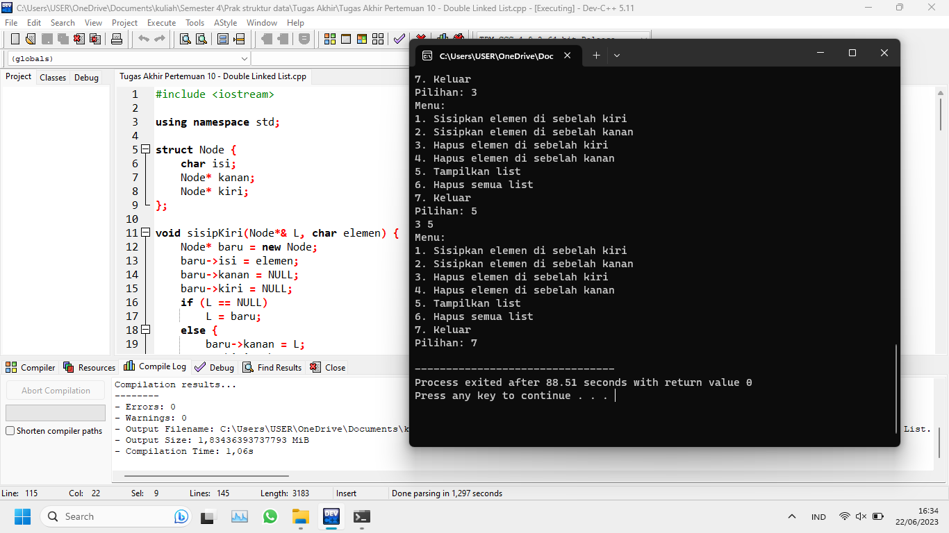

**Laporan akhir :**

saya buat adalah sebuah program implementasi Double Linked List dengan menu interaktif. Program ini memungkinkan pengguna untuk melakukan berbagai operasi pada Double Linked List, seperti menyisipkan elemen di sebelah kiri atau kanan, menghapus elemen di sebelah kiri atau kanan, menampilkan isi dari Linked List, menghapus semua elemen dalam Linked List, dan keluar dari program.

Berikut adalah penjelasan lebih rinci tentang program ini:

1. Struktur Data Double Linked List:
   * Program menggunakan struktur data Double Linked List yang terdiri dari simpul-simpul yang terhubung satu sama lain dengan pointer. Setiap simpul memiliki tiga bagian: isi (bertipe **char**) dan dua pointer, yaitu **kanan** dan **kiri** (bertipe **Node\***).
   * Setiap simpul memiliki pointer **kanan** yang menunjuk ke simpul berikutnya, dan pointer **kiri** yang menunjuk ke simpul sebelumnya. Dengan demikian, Double Linked List memungkinkan pergerakan maju dan mundur melalui elemen-elemennya.
2. Fungsi-fungsi Operasi Double Linked List:
   * Program menyediakan beberapa fungsi untuk melakukan operasi pada Double Linked List:
     + **sisipKiri(Node*& L, char elemen)**: Fungsi ini menyisipkan elemen baru di sebelah kiri Linked List. Jika Linked List kosong, elemen baru akan menjadi elemen pertama.
     + **sisipKanan(Node*& L, char elemen)**: Fungsi ini menyisipkan elemen baru di sebelah kanan Linked List. Jika Linked List kosong, elemen baru akan menjadi elemen pertama.
     + **hapusKiri(Node*& L)**: Fungsi ini menghapus elemen di sebelah kiri Linked List. Jika Linked List kosong, tidak ada operasi yang dilakukan. Jika Linked List hanya memiliki satu elemen, elemen tersebut akan dihapus.
     + **hapusKanan(Node*& L)**: Fungsi ini menghapus elemen di sebelah kanan Linked List. Jika Linked List kosong, pesan "Linked list kosong" akan ditampilkan. Jika Linked List hanya memiliki satu elemen, elemen tersebut akan dihapus.
     + **tampilkanList(Node* L)**: Fungsi ini menampilkan isi dari Linked List. Jika Linked List kosong, pesan "Linked list kosong" akan ditampilkan. Jika Linked List tidak kosong, elemen-elemen Linked List akan ditampilkan secara berurutan.
     + **hapusList(Node*& L)**: Fungsi ini menghapus semua elemen dalam Linked List. Setelah operasi ini, Linked List akan menjadi kosong.
3. Interaksi dengan Pengguna:
   * Program menggunakan loop **do-while** untuk mengulang menu interaktif hingga pengguna memilih untuk keluar.
   * Setiap iterasi, program akan menampilkan menu pilihan operasi kepada pengguna.
   * Pengguna diminta untuk memasukkan pilihan menu.
   * Program akan menjalankan operasi sesuai dengan pilihan yang dimasukkan pengguna dan menampilkan hasilnya.
   * Jika pengguna memasukkan pilihan yang tidak valid, program akan memberikan pesan kesalahan.
4. Clear Screen:
   * Setiap kali menu ditampilkan, program akan membersihkan layar sebelum menampilkan menu menggunakan perintah sistem yang sesuai. Di Windows, program menggunakan perintah **system("cls")**, sementara di sistem berbasis Unix, program menggunakan perintah **system("clear")**.
   * Ini memberikan tampilan yang lebih bersih dan rapi setiap kali menu ditampilkan.

Program ini menyediakan antarmuka yang sederhana dan intuitif untuk berinteraksi dengan Double Linked List. Pengguna dapat dengan mudah melakukan operasi seperti menyisipkan atau menghapus elemen, serta menampilkan isi dari Linked List. Dengan menggunakan konsep Double Linked List, program ini mendukung pergerakan maju dan mundur dalam Linked List, memberikan fleksibilitas dalam manipulasi data.